Протокол №1

собрания кредиторов Соболя Виталия Ивановича,

проведенного в форме заочного голосования

от «15» января 2025г.

ФИО должника: Соболь Виталий Иванович

Дата рождения: 20.06.1980

Место рождения: р.п. Кулунда Кулундинского района Алтайского края

СНИЛС: 081-646-936-89

ИНН: 225300507582

Суд, в производстве которого находится дело о банкротстве: Арбитражный суд Алтайского края

Дело о несостоятельности (банкротстве): А03-11108/2024

Форма проведения собрания кредиторов: заочное голосование

Адрес для направления бюллетеней: 660049, Красноярский край, г. Красноярск, ул. Урицкого, д. 61, оф. 3-19

Дата проведения собрания кредиторов (дата окончания приема бюллетеней для голосования): 15.01.2025 г.

Собрание кредиторов проведено по инициативе финансового управляющего Кубрак Екатерины Александровны с целью решения вопросов, связанных с применением процедуры банкротства к Соболю Виталию Ивановичу.

Лица, имеющие право на участие в собрании кредиторов, уведомлены о проведении собрания в форме заочного голосования в соответствии с требованиями абзаца 3 пункта 7 статьи 213.8 Федерального закона от 26.10.2002 № 127-ФЗ «О несостоятельности (банкротстве)».

Повестка дня собрания кредиторов:

1. Принятие к сведению описи имущества Соболя В.И.
2. Утверждение положения о порядке условиях и сроках реализации имущества должника.
3. Принятие решения об опубликовании сообщения о результатах проведения собрания кредиторов в форме заочного голосования и протокола собрания кредиторов на ЕФРСБ.

В установленный срок в адрес финансового управляющего не поступили заполненные бюллетени, таким образом, лиц, принявших участие в собрании кредиторов, нет, собрание кредиторов признано несостоявшимся.

Настоящий протокол составлен «15» января 2025 г. по адресу: 660049, Красноярский край, г. Красноярск, ул. Урицкого, д. 61, оф. 3-19 в количестве 5 экземпляров.

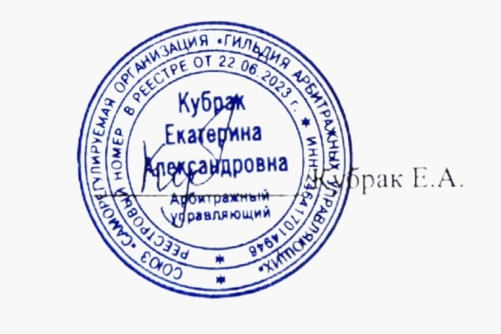

Финансовый управляющий